НАЦИОНАЛЬНЫЙ ИССЛЕДОВАТЕЛЬСКИЙ УНИВЕРСИТЕТ ИТМО

Факультет программной инженерии и компьютерной техники

Программирование

Лабораторная работа №1.

Вариант 3404

Выполнил студент

Егорова Варвара Александровна

Группа № P3123

Преподаватель: Данилов Павел Юрьевич

г. Санкт-Петербург

2023

Оглавление

Задание: 3

Исходный код программы: 3

Результаты работы программы: 4

Выводы: 4

# Задание:

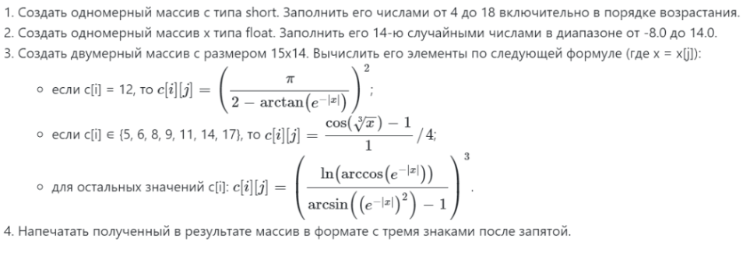

Рис.1

# Исходный код программы:

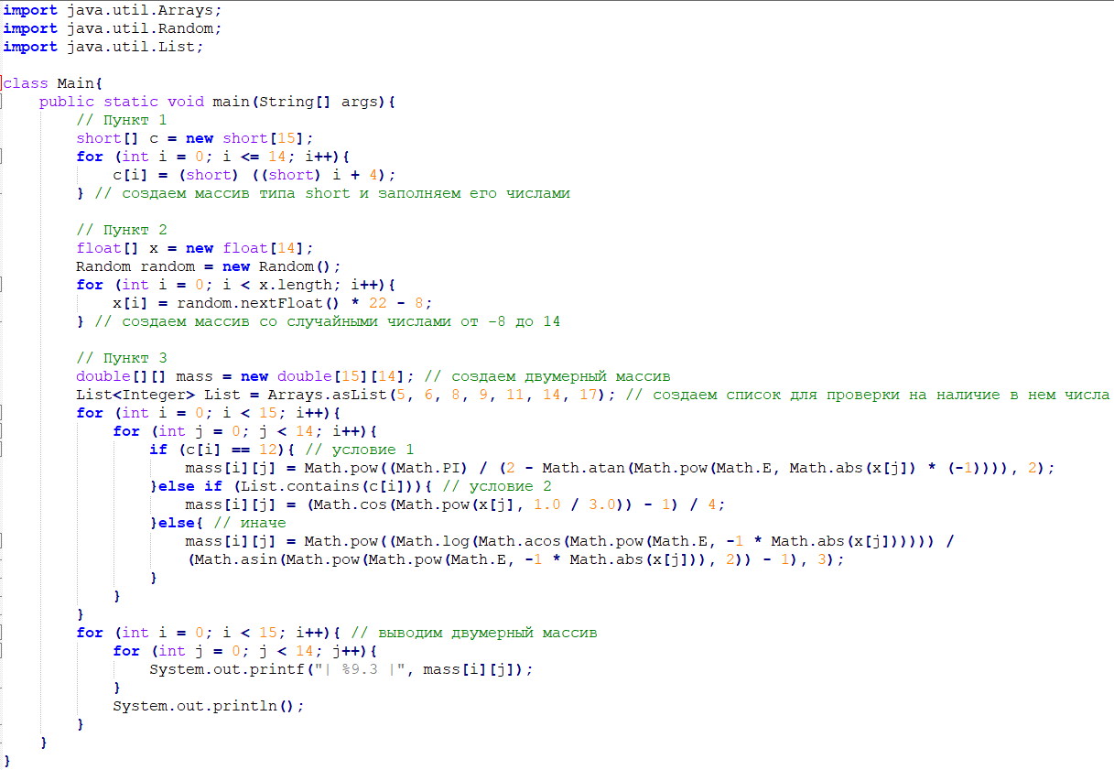

Рис. 2

# Результаты работы программы:

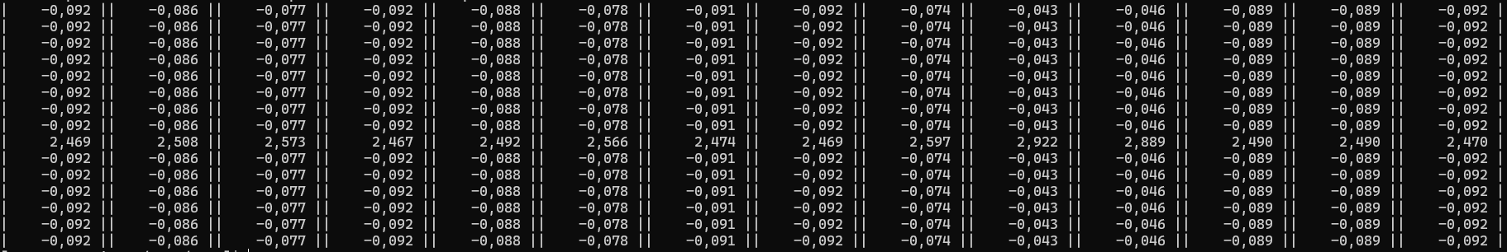

Рис.3

# Выводы:

Во время выполнения лабораторной работы я познакомилась с основами языка программирования Java, научилась работать с библиотекой Math, различными типами данных, массивами, циклами, вложенными циклами, условным оператором if и форматированным выводом.